**6 класс**

**Итоговый контроль**

**1) Способ преобразования материалов, энергии, информации для создания изделий, удовлетворяющих потребности людей, называется:**

Ответ: ________________________________________________________

**2) Из приведённого списка выберите только сплавы цветных металлов**

А) чугун Б) бронза В) алюминий

Г) латунь Д) свинец Е) дюралюминий

**3) Определите распространённые пороки древесины и выберите правильный ответ:**

А) прямослой, трещины, косослой, повреждения при заготовке;

Б) сучки, трещины, загнутости, гниль, червоточины, косослой;

В) свилеватость, косослой, сучки, разветвлённость, гниль;

Г) сучки, трещины, червоточины, гниль, свилеватость, косослой.

**4) Из приведённого списка выберите изделия, изготовляемые из шестигранного сортового проката.**

А) гвоздь Б) болт В) шкант

Г) гайка Д) сверло Е) саморез

**5) Заполните пробелы, вписав недостающие свойства древесины:**

***Физические: Механические:***

*- запах - твёрдость*

*- влажность - упругость*

*- _________________ - _________________*

*-* ***_________________***

**6) Как называются стали, из которых изготавливают режущие инструменты для обработки металлов?**

Ответ: _______________.

**7) Рисунок на срезе древесины, получающийся при пересечении годичных колец, сердцевидных лучей и волокон, называется:**

А) палитра; В) поверхность;

Б) текстура; Г) эскиз.

**8) Как называется** **свойство древесины восстанавливать свою первоначальную форму после прекращения действия нагрузки?**

Ответ: ___________________.

**9) Установите соответствие:**

1) Лесозаготовительный комбайн А) Форвардер

2) Лесотранспортирующая машина Б) Харвестер

Ответ: 1) _______; 2) ________.

**10) Какой из приведённых ниже сплавов обладает большей твёрдостью?**

А) бронза Б) латунь В) чугун

**11) Выберите правильный ответ.**

**Влажность сухой древесины не должна превышать:**

А) 9-15% Б) 20-30% В) 1-5% Г) 70-80%

**12) Из приведённого списка выберите только драгоценные металлы.**

А) сталь Б) золото В) алмаз

Г) серебро Д) титан Е) платина

**13) Как называется таблица, в которой перечисляются все детали, входящие в состав изделия?**

Ответ: _______________________.

**14) Из приведённого списка выберите породы деревьев, обладающие высокой** **плотностью:**

А) сосна Б) лиственница В) тополь

Г) дуб Д) берёза

**15) Как называется свойство древесины сопротивляться проникновению в неё другого тела?**

А) влажность Б) твёрдость В) прочность Г) плотность

**16) Как называется хрупкий сплав чёрного металла с содержанием углерода от 2 до 6,7%?**

Ответ: **______________.**

**17)** **Заполните пробелы, вписав недостающие свойства металлов:**

***Технологические: Механические:***

*- ковкость - твёрдость*

*- свариваемость - упругость*

*- _________________ - _________________*

*-* ***_________________*** *-* ***_________________***

- _________________

**18) Сплавами чёрных металлов являются ____________ и ____________.**

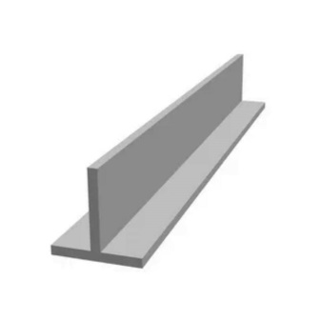**19) Установите соответствие между названием сортового проката и его изображением.**

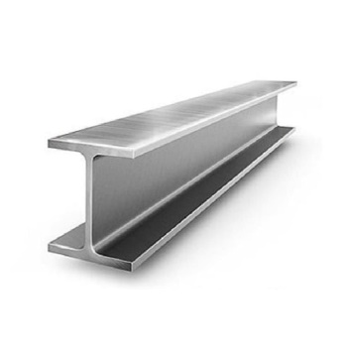 1) Швеллер а

2) Тавр б

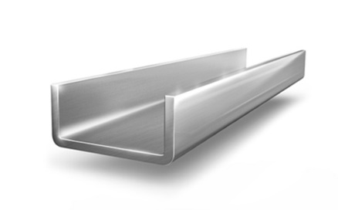

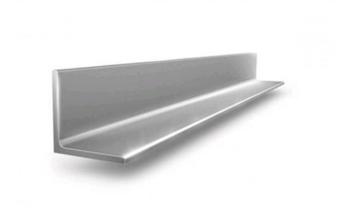3) Уголок в

4) Двутавр г

Ответ: 1) ______; 2) _______; 3) _______; 4) _______.

**20) На каком механическом свойстве основано технологическое свойство ковкость?**

А) упругость Б) пластичность В) твёрдость Г) свариваемость

**21) Как называется операция, заключающаяся в срезании с заготовок небольшого слоя металла с помощью напильников для получения точных размеров?**

А) строгание Б) опиливание В) сверление

Г) пиление Д) лакирование

**22) Установите соответствие между названием способа отделки и его определением.**

1) воронение а) покрытие изделия распылённым металлом

2) лужение б) покрытие изделия тонким слоем цинка

3) металлизация в) покрытие изделия тонким слоем олова

4) оцинковка г) нагрев изделия с последующим охлаждением в специальном растворе

Ответ: 1) ___ , 2) ___ , 3) ___ , 4) ___ .

**23) Распределите материалы из предложенного списка в соответствии с их назначением.**

*Песок, глина, цемент, известь, шлак, пемза, гипс, древесный уголь.*

**Вяжущие материалы**: **Заполнители:**

*- _________________ - _________________*

*-* ***_________________*** *-* ***_________________***

*- _________________ - _________________*

*-* ***_________________*** *-* ***_________________***

**24) К каким видам машин относится токарный станок?**

А) двигатели Б) генераторы В) информационные

Г) технологические Д) транспортные и подъёмно-транспортные

**25) Сопоставьте вид механизма (передачи) с его названием:**

123

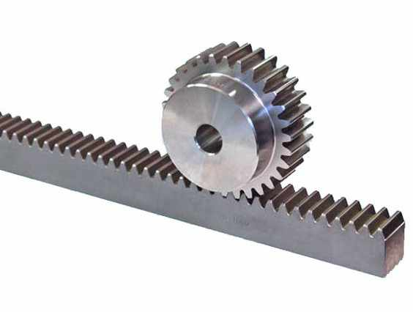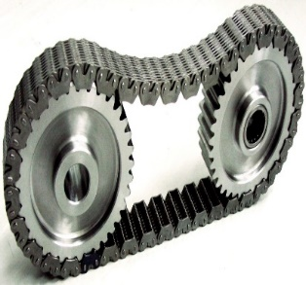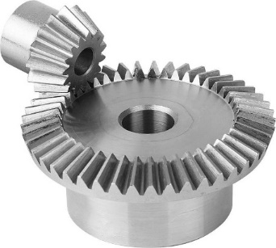

А) реечный; Б) цепной; В) зубчатый.

*Ответ:* 1 ______ ; 2 ______ ; 3_______ .